|  |
| --- |
| MÔ TẢ HỆ THỐNG QUẢN LÝ CHUỖI CỬA HÀNG TIỆN LỢI MINISTOP |
| **NHÓM 12**  **Trần Đình Nguyên Khang**  **Lê Anh Hào**  **Nguyễn Văn Linh** |

1. **Giới thiệu hệ thống**

### Mục tiêu

Hệ thống quản lý chuỗi cửa hàng tiện lợi Ministop được xây dựng nhằm hỗ trợ **quản lý hoạt động kinh doanh** tại các chi nhánh, giúp **quản lý kho hàng, nhân viên, sản phẩm, bán hàng, khuyến mãi và báo cáo tài chính** một cách hiệu quả và chính xác.

Hệ thống này **chỉ dành cho admin (giám đốc điều hành), quản lý và nhân viên**, không có tính năng liên quan dành cho khách hàng !.

### Use Case Diagram

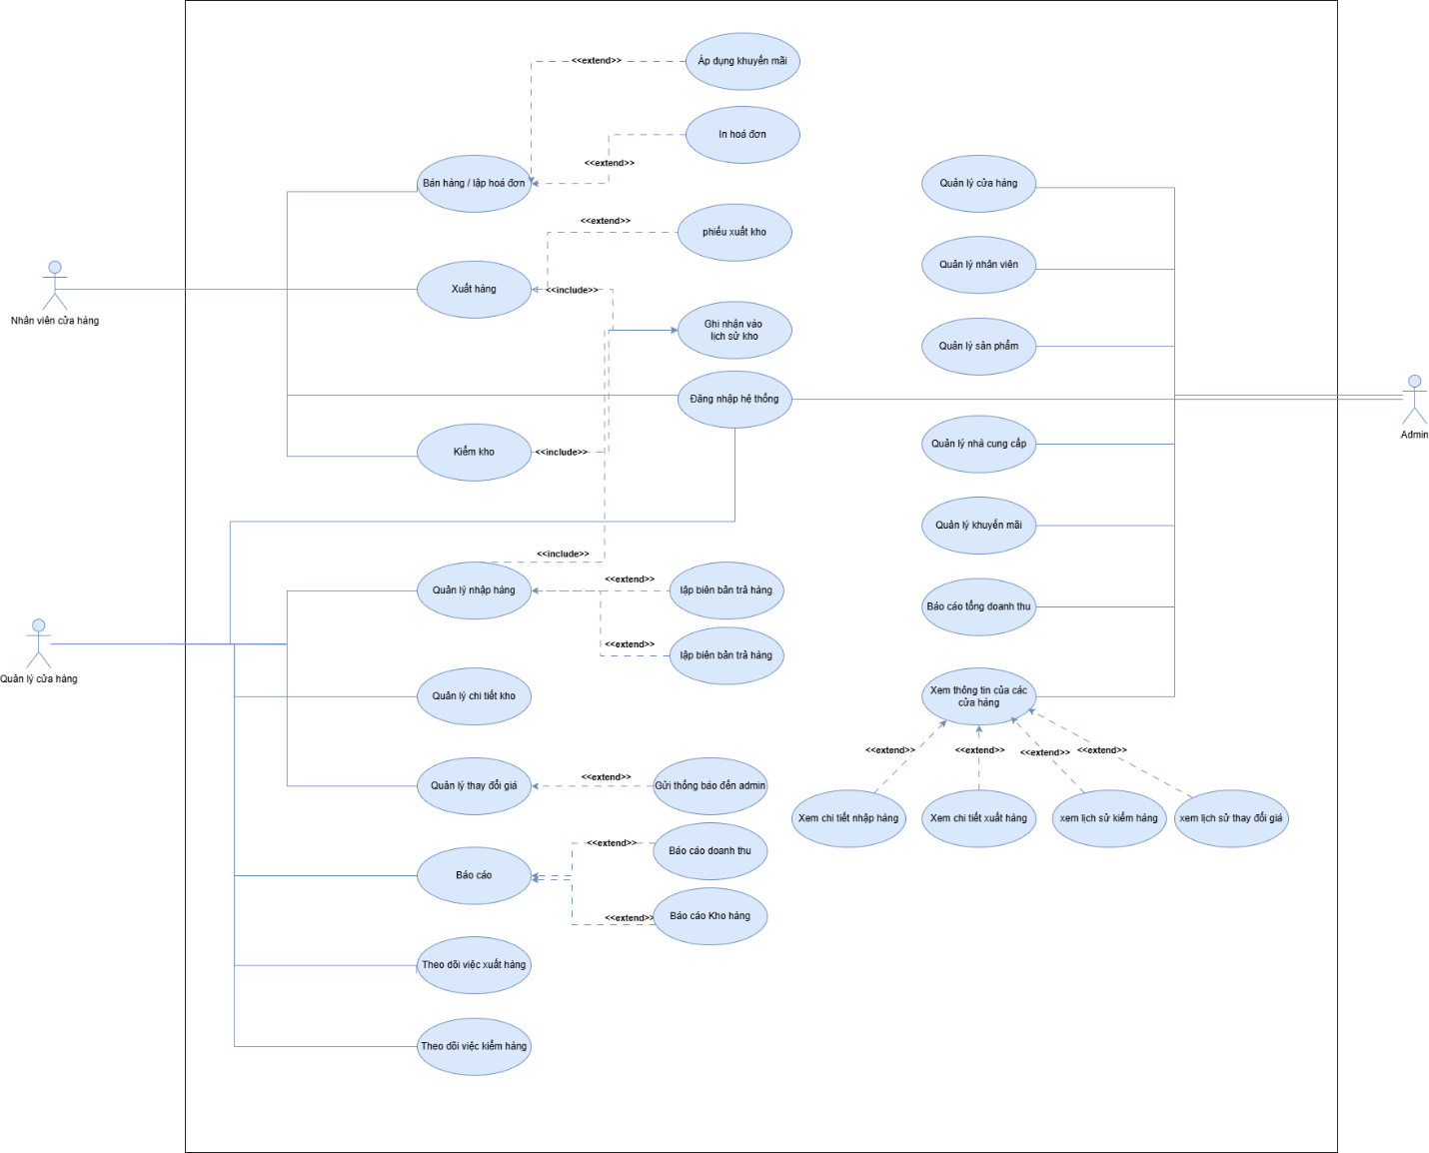

1. **Các chức năng chính**

**2.1. Quản lý cửa hàng (Chi nhánh)**

* Theo dõi danh sách các cửa hàng trong hệ thống.
* Mỗi cửa hàng có thông tin riêng: mã cửa hàng, tên cửa hàng, địa chỉ, số điện thoại, quản lý cửa hàng.
* Khi nhân viên đăng nhập, hệ thống xác định cửa hàng mà nhân viên đó làm việc để đảm bảo dữ liệu bán hàng, kho hàng, báo cáo được ghi nhận chính xác theo từng chi nhánh.
* **Mẫu giao diện :**

**admin**

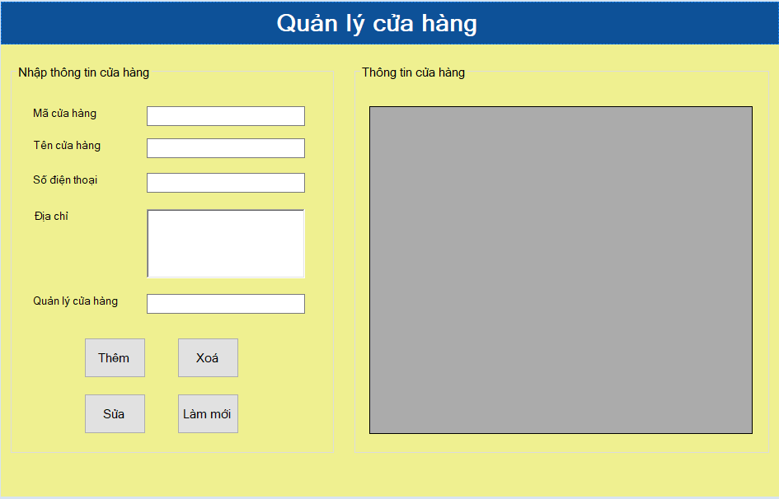

**2.2. Quản lý nhân viên & phân quyền**

* Hệ thống có ba vai trò chính:
  1. **Admin**: Quản lý toàn bộ hệ thống.
  2. **Nhân viên cửa hàng**: Bán hàng, xuất/kiểm kho.
  3. **Quản lý cửa hàng**: Quản lý nhân viên, quản lý kho hàng(nhập, xuất, kiểm), quản lý chi tiết kho, quản lý giá cả sản phẩm, Báo cáo doanh thu.
  4. Hệ thống chỉ cho phép người sử dụng có quyền hạn thực hiện các thao tác nhất định
* **Mẫu giao diện :**

**Đăng nhập**

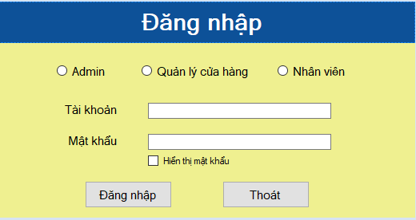

Admin

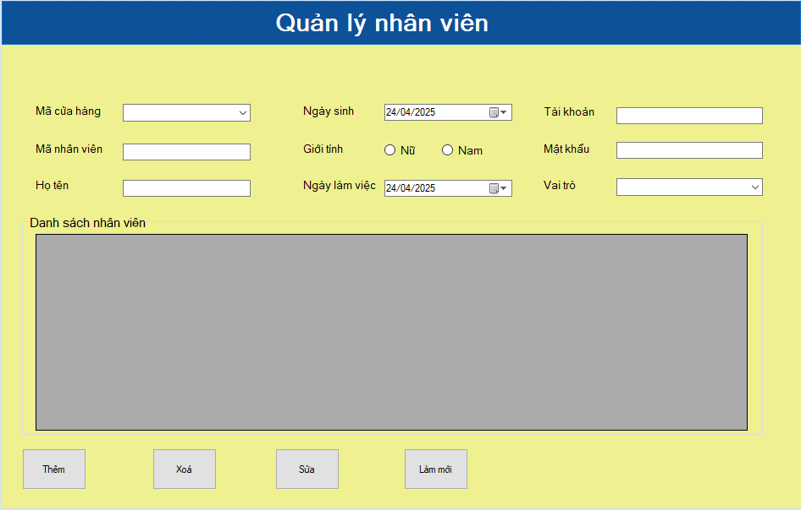

**2.3. Quản lý sản phẩm**

* Theo dõi danh sách sản phẩm bán tại cửa hàng.
* Thông tin sản phẩm: mã sản phẩm, tên sản phẩm, giá bán tiêu chuẩn, loại sản phẩm, đơn vị tính.
* Giá của một sản phẩm là giá bán tiêu chuẩn bị giá bán của sản phẩm tại các cửa hàng là linh hoạt vì phải dựa trên nhiều yếu tố như (mặt bằng, các chi phí khác nên không thể có một giá chung được).
* **Đơn vị tính**: Căn cứ vào loại sản phẩm hệ thống sẽ hỗ trợ danh sách đơn vị tính đa dạng như chai, lít, gói, cây, lốc,...
* **Mẫu giao diện :**

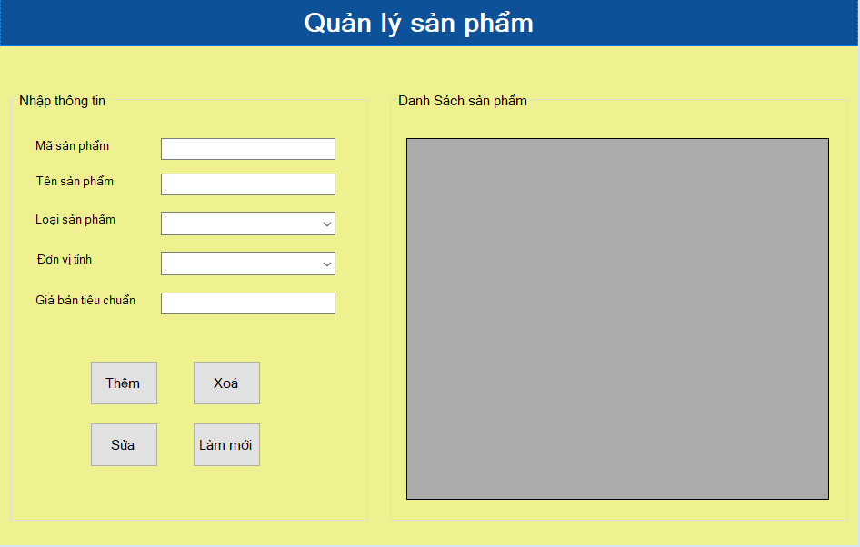

**2.4. Quản lý kho hàng (Nhập, xuất, kiểm kho)**

**a) Nhập hàng**

* Khi hàng trong kho xuống mức thấp quản lý cửa hàng sẽ đặt thêm sản phẩm từ nhà cung cấp
* Khi hàng hóa được nhập vào cửa hàng, quản lý cửa hàng sẽ kiểm tra trước khi xác nhận nhập kho.
* Nếu hàng không đạt yêu cầu (hỏng hóc, sai số lượng), nhân viên lập **biên bản trả hàng** và hàng đó sẽ không được ghi nhận vào kho.
* Hệ thống ghi nhận **chi tiết nhập hàng** để theo dõi số lượng và sản phẩm cụ thể trong từng lần nhập.
* **Mẫu giao diện :**

Admin :

Quản lý cửa hàng :

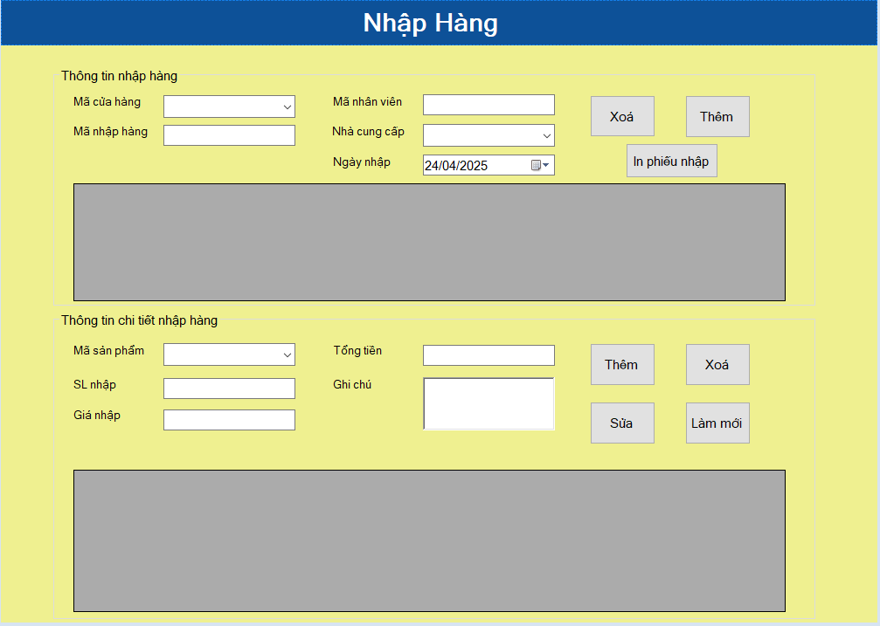

**b) Xuất hàng**

* **Xuất hàng khi bán hàng**: Khi hóa đơn bán hàng được tạo, số lượng sản phẩm tự động giảm trong kho.
* **Xuất hàng khác** (hỏng, hết hạn, kiểm kê chênh lệch): Cần xác nhận lý do và lập phiếu xuất kho và sẽ ghi nhập **Chi tiết** **lịch sử kiểm kho** và điều chỉnh **chi tiết kho hàng**.
* Hệ thống ghi nhận **chi tiết xuất hàng** để theo dõi số lượng xuất.
* **Mẫu giao diện :**

Quản lý cửa hàng và admin:

Nhân viên cửa hàng :

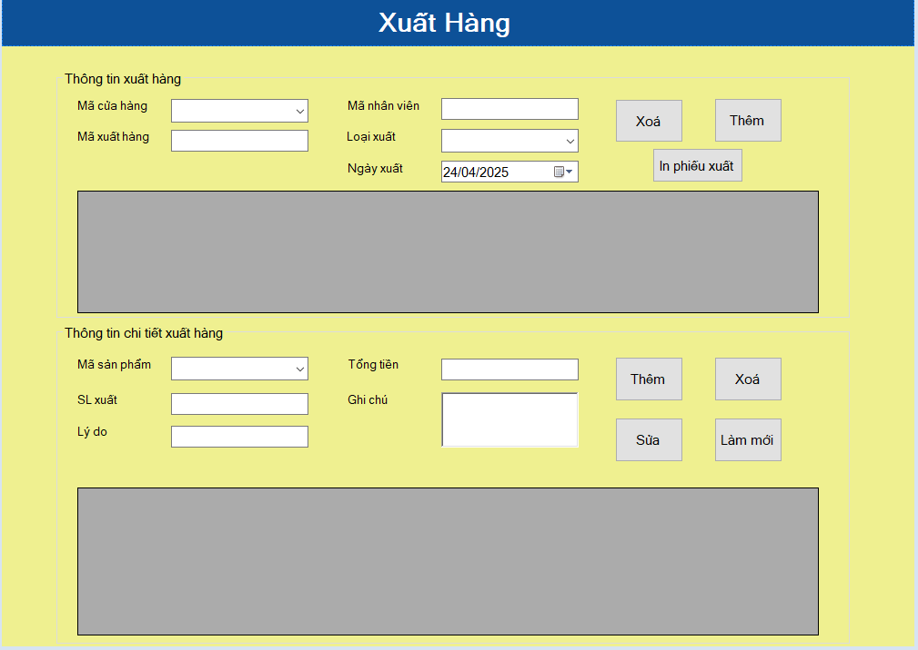

**c) Kiểm kho**

* Nhân viên cửa hàng sẽ kiểm kho định kỳ (tgian tầm 1,2 tuần / 1lần)
* Quản lý có thể lập **phiếu kiểm kho** để kiểm tra số lượng thực tế so với dữ liệu trong hệ thống.
* Nếu có chênh lệch, ghi nhận **Chi tiết** **lịch sử kiểm kho** để tìm nguyên nhân, điều chỉnh **chi tiết kho hàng và để đưa ra giải pháp**.
* **Mẫu giao diện :**

Quản lý cửa hàng và admin

Nhân viên cửa hàng

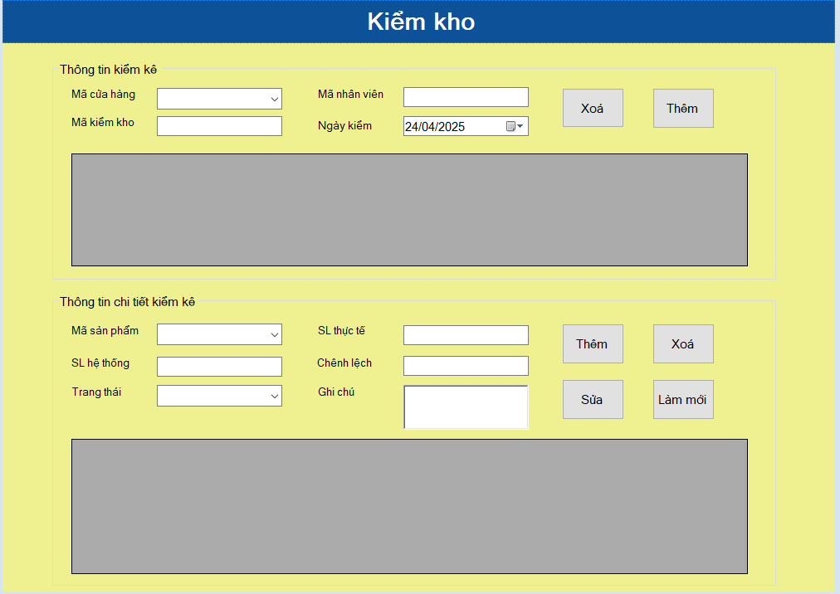

**2.5. Quản lý chi tiết kho**

* Theo dõi số lượng tồn kho, giá bán và giá nhập của từng sản phẩm tại mỗi cửa hàng.
* Cập nhật dữ liệu tự động khi có nhập, xuất, kiểm kho.
* **Lịch sử kho** gồm: mã lịch sử kho, mã chi tiết kho, ngày thay đổi, số lượng thay đổi, loại thay đổi (nhập, xuất, kiểm), mã tham chiếu (có thể là mã nhập/xuất/kiểm kho nếu có).

**Mẫu giao diện :**

**Quản lý cửa hàng**

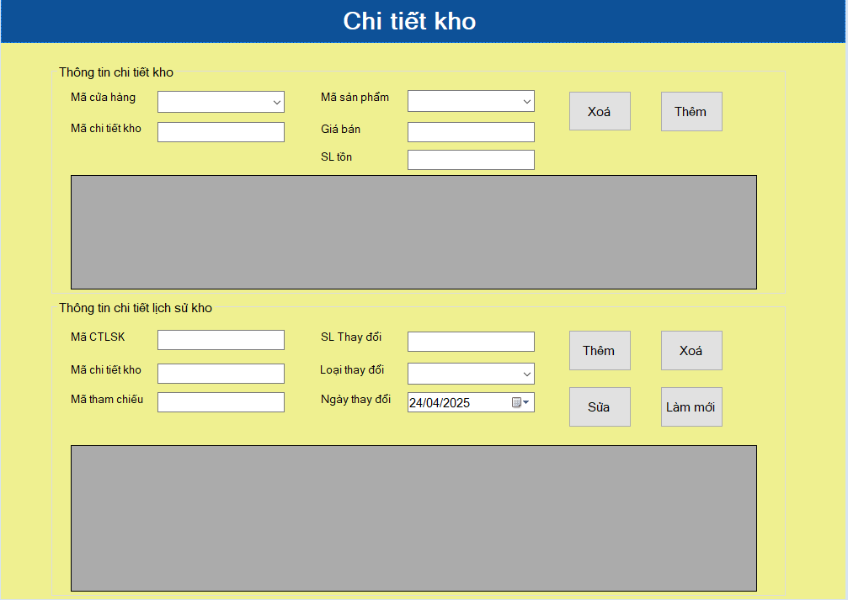

**2.6. Quản lý nhà cung cấp**

* Theo dõi danh sách nhà cung cấp của từng sản phẩm.
* Ghi nhận nhà cung cấp đã cung cấp sản phẩm nào và lần nhập hàng gần nhất.
* **Mẫu giao diện :**

**admin**

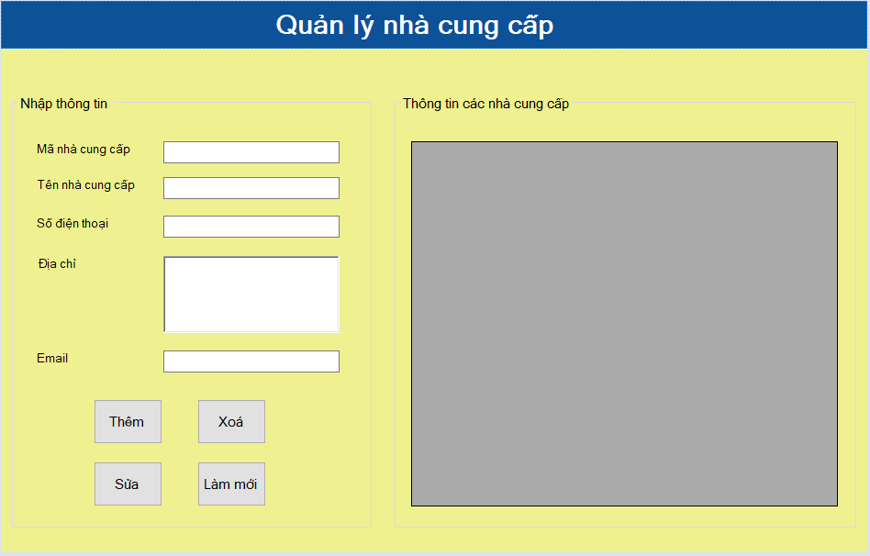

**2.7. Quản lý bán hàng & lập hóa đơn**

* Tính tổng tiền, áp dụng khuyến mãi nếu có.
* In hóa đơn cho khách hàng.
* Ghi nhận dữ liệu doanh thu theo ngày/tháng/năm.
* **Mẫu giao diện :**

Nhân viên cửa hàng

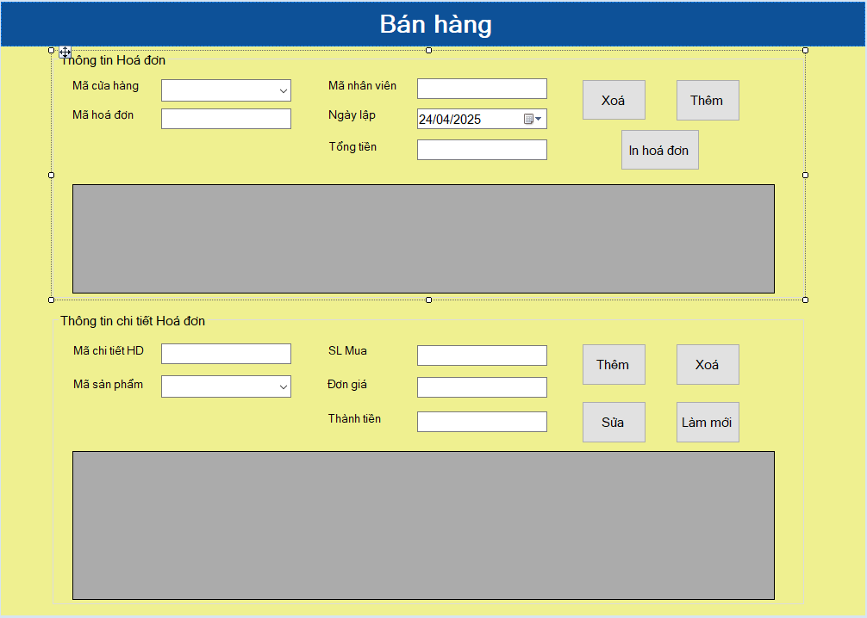

**2.8. Quản lý khuyến mãi**

* **Khuyến mãi cho sản phẩm**
* Áp dụng cho sản phẩm cụ thể
* Hỗ trợ khuyến mãi theo **số tiền cụ thể (VND)**.
* Có thể yêu cầu **số lượng mua tối thiểu** để được hưởng ưu đãi.
* Một sản phẩm có thể tham gia nhiều chương trình khuyến mãi, hệ thống sẽ **ưu tiên áp dụng theo độ ưu tiên thấp nhất**.
* **Khuyến mãi cho hoá đơn**
* Khi tính tổng tiền trên hóa đơn, hệ thống tự động áp dụng khuyến mãi nếu có.

**Mẫu giao diện :**

**Admin**

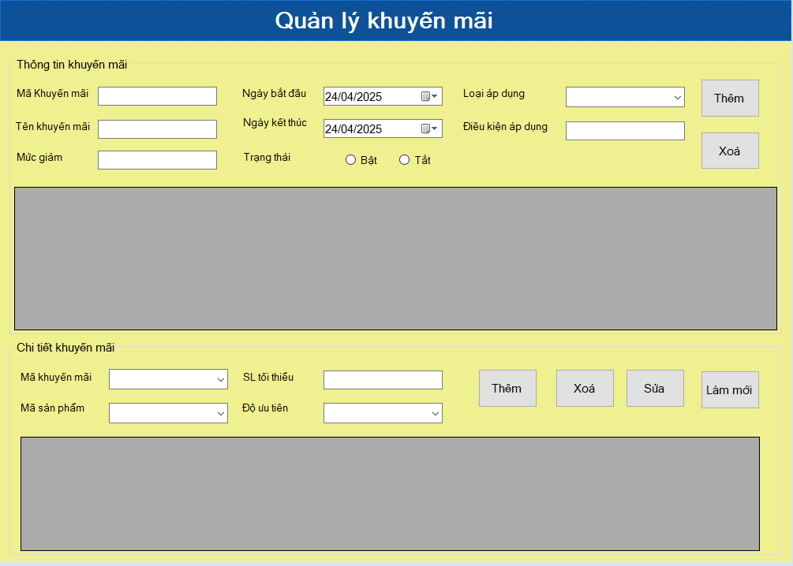

**2.9. Quản lý lịch sử thay đổi giá cả sản phẩm**

* Khi giá sản phẩm thay đổi, hệ thống ghi nhận lịch sử để theo dõi.
* Hỗ trợ kiểm tra giá bán trước đây của từng sản phẩm.
* **Mẫu giao diện :**

**Quản lý cửa hàng**

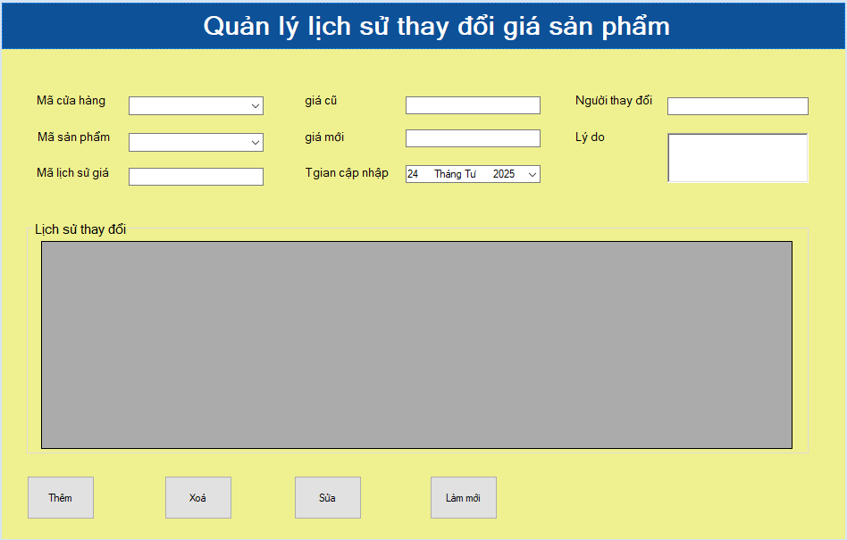

**2.10. Báo cáo doanh thu & tổng hợp kho hàng**

* **Báo cáo tổng doanh thu**: Tổng hợp doanh thu của tất cả cửa hàng, theo thời gian.
* **Báo cáo doanh thu từng cửa hàng**: Tổng hợp doanh thu theo từng cửa hàng, theo thời gian.
* **Báo cáo kho hàng**: Theo dõi số lượng hàng tồn, tình trạng nhập xuất.
* **Báo cáo tổng hợp toàn hệ thống**: cho phép quản lý cấp cao(admin) xem số lượng tồn kho của từng sản phẩm trên toàn bộ hệ thống

VD : nếu quản lý cấp cao muốn xem tổng số lượng nước ngọt coca trên toàn bộ hệ thống.

* **Báo cáo kiểm kê hàng hóa** : cho phép quản lý cửa hàng nhận biết được loại sản phẩm nào hay mất hoặc hư hỏng để có thể lên kế hoạch để đối phó

1. **Quy trình nghiệp vụ chính**

**3.1. Quy trình nhập hàng**

1. Quản lý kiểm tra hàng khi nhận.
2. Nếu hàng đạt yêu cầu → Nhập kho.
3. Nếu hàng lỗi → Lập biên bản trả hàng.
4. Hệ thống cập nhật chi tiết nhập hàng.
5. Điều chỉnh chi tiết kho

**3.2. Quy trình xuất hàng**

1. Khi bán hàng, hệ thống tự động trừ kho (không cần phiếu xuất kho riêng).
2. Nếu xuất hàng do hỏng, hết hạn → Lập phiếu xuất kho.
3. Hệ thống cập nhật chi tiết xuất hàng.

**3.3. Quy trình kiểm kho**

1. Quản lý cửa hàng tạo phiếu kiểm kho.
2. Nhân viên kiểm kê thực tế và nhập kết quả.
3. Nếu có chênh lệch → Điều chỉnh kho và lưu lịch sử kiểm kho.

**3.4. Quy trình quản lý khuyến mãi**

1. Quản lý tạo chương trình khuyến mãi (giảm giá theo % hoặc số tiền cụ thể) và chương trình đó dành cho loại nào (hoá đơn hay sản phẩm).
2. Tại thời điểm thanh toán:
   1. Hệ thống kiểm tra thời gian hiệu lực của các chương trình khuyến mãi.
   2. Với từng sản phẩm trong giỏ hàng:
      1. Truy xuất các khuyến mãi hợp lệ (đang hiệu lực, đúng loại).
      2. Áp dụng khuyến mãi có **UuTien thấp nhất** (nếu có nhiều khuyến mãi).
   3. Sau khi tính tổng hóa đơn:
      1. Nếu có khuyến mãi hóa đơn hợp lệ → kiểm tra điều kiện (DieuKienApDung).
      2. Nếu đạt → áp dụng giảm giá trên tổng hóa đơn.
3. Giảm giá sẽ được tính trực tiếp và lưu vào hóa đơn với giá đã giảm – không cần ghi lại mã khuyến mãi trong chi tiết hóa đơn.

**Lưu ý :**

Hệ thống không cộng dồn khuyến mãi cùng lúc (mỗi sản phẩm chỉ được áp dụng một khuyến mãi).

Người quản lý có thể kiểm soát mức độ ưu tiên giữa các chương trình nếu cần.

Các khuyến mãi có thể bật/tắt (TrangThai) để ngừng hoặc kích hoạt tức thời mà không xóa.

**3.5. Quy trình thay đổi giá sản phẩm**

1. Quản lý điều chỉnh giá sản phẩm (lưu ý chỉ có quản lý và admin mới có thể điều chỉnh giá).
2. Nếu người thay đổi là quản lý cửa hàng nếu mức giá vượt quá giá bán tiêu chuẩn là 20% (thì cần có sự xác nhận của admin)
3. Hệ thống ghi nhận lịch sử thay đổi giá.
4. Giá mới có hiệu lực ngay lập tức tại cửa hàng đó.
5. **Một số các loại phiếu, biên bản**

#### Phiếu xuất hàng

(lưu ý biên bản trả hàng sẽ dùng luôn phiếu này !)

**Thông tin chung** : Mã cửa hàng, mã phiếu xuất, mã nhân viên, ngày xuất, loại xuất (huỷ hàng, hư hỏng, trả hàng), tổng giá trị tiền xuất.

**Thông tin chi tiết** : Tên sản phẩm, số lượng , đơn giá, thành tiền, ghi chú.

#### Phiếu nhập hàng

**Thông tin chung** : Mã cửa hàng, mã phiếu nhập, mã nhà cung cấp, mã nhân viên, ngày nhập, tổng giá trị tiền nhập .

**Thông tin chi tiết** : Tên sản phẩm, số lượng , đơn giá, tổng tiền.

#### Hoá đơn bán hàng

**Thông tin chung** : Mã cửa hàng, mã hoá đơn, mã nhân viên, ngày lập hoá đơn, tổng tiền.

**Thông tin chi tiết** : Tên sản phẩm, số lượng , đơn giá, thành tiền

1. **Cơ sở dữ liệu**

### Mô hình thực thể kết hợp

#### Thực thể và thuộc tính :

|  |  |  |
| --- | --- | --- |
| **1. Cửa hàng**   * **Mã cửa hàng** (PK) * Tên cửa hàng * Địa chỉ * Số điện thoại * Mã nhân viên quản lý (FK → Nhân viên) | **2. Nhân viên**   * **Mã nhân viên** (PK) * Họ tên * Ngày sinh * Giới tính * Ngày làm việc * Tài khoản * Mật khẩu * Vai trò (Admin, Quản lý cửa hàng, Nhân viên cửa hàng) * Mã cửa hàng làm việc (FK → Cửa hàng) | **3. Sản phẩm**   * **Mã sản phẩm** (PK) * Tên sản phẩm * Giá bán tiêu chuẩn * Đơn vị tính * Loại sản phẩm |
| **4. Nhà cung cấp**   * **Mã nhà cung cấp** (PK) * Tên nhà cung cấp * Địa chỉ * Email * Số điện thoại | **5. Chi tiết kho**   * **Mã chi tiết kho** (PK) * Mã cửa hàng (FK → Cửa hàng) * Mã sản phẩm (FK → Sản phẩm) * Số lượng tồn * Giá nhập * Giá bán | **6. Chi tiết lịch sử kho**   * **Mã lịch sử kho** (PK) * Mã chi tiết kho (FK → Chi tiết kho) * Ngày thay đổi * Số lượng thay đổi * Loại thay đổi (Nhập, Xuất, Kiểm) * Mã tham chiếu (FK → Nhập/Xuất/ Kiểm kho, nullable) |
| **7. Nhập hàng**   * **Mã nhập kho** (PK) * Mã cửa hàng (FK → Cửa hàng) * Mã nhân viên (FK → Nhân viên) * Mã nhà cung cấp (FK → Nhà cung cấp) * Ngày nhập | **8. Xuất hàng**   * **Mã xuất kho** (PK) * Mã cửa hàng (FK → Cửa hàng) * Mã nhân viên (FK → Nhân viên) * Loại xuất (Hư hỏng, Hết hạn, Thất thoát, Trả hàng) * Ngày xuất | **9. Kiểm kho**   * **Mã kiểm kho** (PK) * Mã cửa hàng (FK → Cửa hàng) * Mã nhân viên (FK → Nhân viên) * Ngày kiểm kho |
| **10. Hóa đơn**   * **Mã hóa đơn** (PK) * Mã nhân viên (FK → Nhân viên) * Ngày giờ lập hóa đơn * Mã cửa hàng (FK → Cửa hàng) * Tổng tiền | **11. Chi tiết hóa đơn**   * **Mã chi tiết hóa đơn** (PK) * Mã hóa đơn (FK → Hóa đơn) * Mã sản phẩm (FK → Sản phẩm) * Số lượng * Đơn giá * Thành tiền | **12. Lịch sử giá**   * **Mã lịch sử thay đổi giá** (PK) * Mã sản phẩm (FK → Sản phẩm) * Mã cửa hàng (FK → Cửa hàng) * Thời gian cập nhật * Giá cũ * Giá mới * Người thay đổi (FK → admin) * Lý do thay đổi |
| **13. Khuyến mãi**   * **Mã khuyến mãi** (PK) * Tên khuyến mãi * Loại giảm giá (‘%’,’VND’) * Mức giảm giá * Ngày bắt đầu * Ngày kết thúc * Loại áp dụng (‘Hoá đơn, sản phẩm’) * Điều kiện áp dụng (   Chỉ áp dụng cho hoá đơn VD 100000 nghĩa là hoá đơn hơn 100 ngàn).  Trạng thái (0 không hoạt động , 1 hoạt động) |  |  |

#### Mô tả

Để quản lý chuỗi cửa hàng tiện lợi Ministop một cách hiệu quả, hệ thống cần phải đáp ứng các yêu cầu quản lý thông tin về cửa hàng, nhân viên, sản phẩm, kho hàng, nhập xuất hàng, kiểm kho, khuyến mãi và hoá đơn. Và sao tìm hiểu thì nhóm em đã tìm được những thông tin chính cần được quản lý như sau:

**Mỗi cửa hàng**: Đại diện cho từng chi nhánh cửa hàng Ministop. Mỗi cửa hàng có các thông tin: mã cửa hàng, tên cửa hàng, địa chỉ, số điện thoại. Một cửa hàng có nhiều nhân viên làm việc nhưng một nhân viên chỉ làm tại một cửa hàng duy nhất.

**Nhân viên**: Bao gồm nhân viên cửa hàng và quản lý cửa hàng. Thông tin gồm: mã nhân viên, họ tên, ngày sinh, giới tính, số điện thoại, chức vụ, mã cửa hàng nơi làm việc.Và một nhân viên có thể có thực hiện việc (nhập, xuất, kiểm kho) nhưng mỗi lần (nhập, xuất, kiểm) chỉ thuộc về một nhân viên.

**Sản phẩm**: Lưu trữ thông tin về các mặt hàng được bán trong hệ thống. Các thuộc tính gồm: mã sản phẩm, tên sản phẩm, đơn vị tính, giá bán, loại sản phẩm.

**Kho hàng**: Quản lý số lượng sản phẩm tại từng cửa hàng. Do một sản phẩm có thể có tại nhiều cửa hàng với số lượng khác nhau nên cần bảng **Chi tiết kho** để lưu thông tin: mã chi tiết kho, mã cửa hàng, mã sản phẩm, số lượng tồn kho, giá nhập, giá bán của sản phẩm tại cửa hàng đó và mỗi một chi tiết nhập kho sẽ có một hoặc nhiều chi tiết lịch sử kho để lưu trữ các lịch sử thay đổi kho theo từng sản phẩm và từng cửa hàng. Một **chi tiết lịch sử kho** bao gồm : Mã chi tiết lịch sử kho, mã chi tiết kho, ngày thay đổi, số lượng, loại thay đổi (nhập, xuất, kiểm), mã tham chiếu (cho phép null dùng để tham chiếu đến mã nhập , xuất, kiểm)

**Nhập hàng**: Khi một cửa hàng nhập hàng từ nhà cung cấp, hệ thống cần lưu thông tin: mã nhập hàng, mã nhà cung cấp, mã cửa hàng nhập hàng, ngày nhập. Một lần nhập có thể nhập nhiều sản phẩm khác nhau.

**Xuất hàng**: Hệ thống cần ghi nhận thông tin xuất hàng từ kho, bao gồm: mã xuất hàng, ngày xuất, mã cửa hàng. Một lần xuất có thể gồm nhiều sản phẩm.

**Kiểm kho**: Mỗi cửa hàng cần thực hiện kiểm kê định kỳ để đối chiếu số lượng hàng hóa thực tế với hệ thống. Thông tin kiểm kho gồm: mã kiểm kho, ngày kiểm kho, mã cửa hàng. Một lần kiểm kho có thể liên quan đến nhiều sản phẩm.

**Khuyến mãi**: Chương trình giảm giá áp dụng cho sản phẩm. Thông tin gồm: mã khuyến mãi, tên chương trình, ngày bắt đầu, ngày kết thúc, loại khuyến mãi (giảm giá theo % hoặc số tiền cố định), loại áp dụng(sản phẩm, hoá đơn), điều kiện áp dụng (hoá đơn mua hàng trên bao nhiêu) có thể null. Một mã khuyến mãi có thể áp dụng cho nhiều sản phẩm và ngược lại một sản phẩm có thể có nhiều mã khuyến mãi.

**Lịch sử giá** : Trong việc bán hàng hiện nay giá cả của một sản phẩm có thể dao động liên tục vì thế ta cần một bảng lịch sử giá để ghi lại những điều đó để có thể tối ưu trong việc đưa ra các định hướng sau này. Thông tin gồm : Mã lịch sử giá, mã cửa hàng , người thay đổi (Chỉ có admin mới có quyền thay đổi), mã sản phẩm, thời gian cập nhập , giá cũ, giá mới, lý do . Một sản phẩm thì sẽ có nhiều lần thay đổi giá và một lịch sử giá chỉ thuộc về một sản phẩm.

**Hoá đơn**: Khi khách hàng mua hàng tại cửa hàng, hệ thống tạo một hóa đơn gồm: mã hóa đơn, ngày lập, tổng tiền, mã nhân viên lập hóa đơn, mã cửa hàng. Mỗi hóa đơn có 1 hoặc nhiều **Chi tiết hoá đơn** gồm: mã hóa đơn, mã sản phẩm, số lượng, giá bán.

#### Mô hình thực thể kết hợp

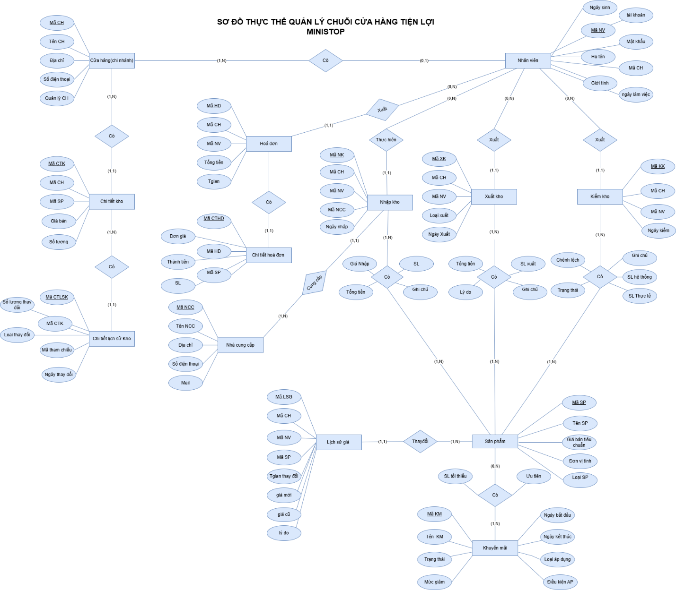

### Lược đồ quan hệ

* 1. CỬA HÀNG (**MaCH**, TenCH, DiaChi, SDT, MaQL)

Tân từ: Mỗi cửa hàng có một mã cửa hàng để phân biệt, tên, địa chỉ, số điện thoại và mã quản lý của cửa hàng đó.

* 1. NHÂN VIÊN (**MaNV**, HoTen, GioiTinh, NgaySinh, SDT, NgayLamViec, TaiKhoan, MatKhau, VaiTro, MaCH)

Tân từ: Mỗi nhân viên có một mã nhân viên duy nhất, họ tên, giới tính, ngày sinh, số điện thoại, ngày làm việc, tài khoản, mật khẩu, vai trò và thuộc về một cửa hàng cụ thể.

* 1. SẢN PHẨM (**MaSP**, TenSP, GiaBanTieuChuan, DonViTinh, LoaiSP)

Tân từ: Mỗi sản phẩm có mã sản phẩm duy nhất, tên sản phẩm, giá bán, đơn vị tính và loại sản phẩm.

* 1. NHÀ CUNG CẤP (**MaNCC**, TenNCC, DiaChi, SDT)

Tân từ: Mỗi nhà cung cấp có mã duy nhất, tên nhà cung cấp, địa chỉ và số điện thoại liên hệ.

* 1. NHẬP HÀNG (**MaPhieuNhap**, MaNCC, MaCH, NgayNhap, MaNV, TongTien)

Tân từ: Mỗi phiếu nhập hàng có mã nhập hàng, mã nhà cung cấp, mã cửa hàng nhập, ngày nhập hàng, mã nhân viên thực hiện nhập và tổng tiền nhập hàng.

* 1. XUẤT HÀNG (**MaPhieuXuat**, MaCH, MaNV, NgayXuat, LoaiXuat)

Tân từ: Mỗi lần xuất hàng có mã phiếu xuất, mã cửa hàng xuất hàng, mã nhân viên xuất hàng, ngày xuất và loại xuất (hủy hàng, điều chỉnh kho,...).

* 1. KIỂM KHO (**MaKiemKho**, MaCH, MaNV, NgayKiemKho)

Tân từ: Mỗi lần kiểm kho có mã kiểm kho, mã cửa hàng kiểm kho, mã nhân viên thực hiện và ngày kiểm kho.

* 1. CHI TIẾT KHO (**MaChiTietKho,** MaCH **,** MaSP, SoLuongTon, GiaNhap,GiaBan)

Tân từ: Mỗi sản phẩm trong kho có mã chi tiết kho và thông tin về mã cửa hàng, mã sản phẩm, số lượng tồn hiện tại ,giá nhập và giá bán của sản phẩm tại một cửa hàng.

* 1. HÓA ĐƠN (**MaHD**, MaCH, MaNV, NgayLap, TongTien)

Tân từ: Mỗi hóa đơn có mã hóa đơn, mã cửa hàng lập hóa đơn, mã nhân viên lập hóa đơn, ngày lập hóa đơn và tổng tiền thanh toán.

* 1. CHI TIẾT HÓA ĐƠN (**MaCTHD**, MaHD, MaSP, SoLuong, GiaBan, ThanhTien)

Tân từ: Mỗi sản phẩm trong hóa đơn có mã chi tiết hóa đơn, mã hóa đơn, mã sản phẩm, số lượng mua, giá bán của sản phẩm và thành tiền.

* 1. KHUYẾN MÃI (**MaKM**, TenKM, LoaiGiamGia, MucGiamGia, NgayBatDau, NgayKetThuc, LoaiApDung,DieuKienApDung)

Tân từ: Mỗi chương trình khuyến mãi có mã khuyến mãi, tên khuyến mãi, loại giảm giá (VND hoặc %), mức giảm giá, ngày bắt đầu, ngày kết thúc, loại áp dụng và điều kiện áp dụng.

* 1. LỊCH SỬ THAY ĐỔI GIÁ SẢN PHẨM (**MaLichSuGia**, MaSP, MaCH, GiaCu, GiaMoi, MaNV, LyDoThayDoi, NgayThayDoi)

Tân từ: Mỗi lần thay đổi giá có mã lịch sử thay đổi, mã sản phẩm, mã cửa hàng áp dụng, giá cũ, giá mới, mã nhân viên thực hiện, lý do thay đổi và ngày thay đổi.

* 1. CHI TIẾT LỊCH SỬ KHO (**MaLichSuKho**, MaCH, MaSP, NgayThayDoi, SoLuongThayDoi, LoaiThayDoi, MaThamChieu)

Tân từ: Mỗi lần thay đổi kho có mã lịch sử kho, mã cửa hàng, mã sản phẩm, ngày thay đổi, số lượng thay đổi, loại thay đổi (nhập, xuất, điều chỉnh kho) và mã tham chiếu (phiếu nhập, phiếu xuất,...).

* 1. CHI TIẾT NHẬP HÀNG(**MaPhieuNhap, MaSP**, số lượng, giá nhập, tổng tiền, ghi chú)

Tân từ : Mỗi một lần nhập hàng sẽ có nhiều sản phẩm được nhập nên sẽ sinh ra một phiếu chi tiết nhập hàng sẽ ghi lại số lượng được nhập, giá nhập, tổng tiền và ghi chú nếu có.

* 1. CHI TIẾT XUẤT HÀNG(**MaPhieuXuat, MaSP**, số lượng xuất, tổng tiền, lý do, ghi chú)

Tân từ : Mỗi một lần xuất hàng sẽ có thể có nhiều loại sản phẩm được xuất nên sẽ sinh ra một phiếu chi tiết xuất hàng sẽ ghi lại số lượng được xuất, lý do, tổng tiền và ghi chú nếu có.

* 1. CHI TIẾT KIỂM KHO(**MaPhieuKiem, MaSP,** số lượng thực tế, số lượng hệ thống, chênh lệch, trạng thái, ghi chú)

Tân từ : Mỗi một lần kiểm kho sẽ có nhiều sản phẩm được kiểm tra vậy nên sẽ sinh ra một phiếu chi tiết kiểm kho sẽ ghi lại số lượng được nhập, giá nhập, tổng tiền và ghi chú nếu có.

* 1. KHUYẾN MÃI_SẢN PHẨM(**MaKM, MaSP**, SLToiThieu, UuTien)

Tân từ : Mỗi một khuyến mãi sẽ có 1 hoặc nhiêu sản phẩm cho nên ta cần ghi lại xem khuyến mãi đó áp dụng trên những sản phẩm nào và với độ ưu tiên thì ta có thể lựa chọn áp dụng mã khuyến mãi tốt nhất cho sản phẩm

#### Khóa Chính (PK):

1. CỬA HÀNG: **MaCH**
2. NHÂN VIÊN: **MaNV**
3. SẢN PHẨM: **MaSP**
4. NHÀ CUNG CẤP: **MaNCC**
5. NHẬP HÀNG: **MaPhieuNhap**
6. XUẤT HÀNG: **MaPhieuXuat**
7. KIỂM KHO: **MaKiemKho**
8. CHI TIẾT KHO: **MaChiTietKho**
9. HÓA ĐƠN: **MaHD**
10. CHI TIẾT HÓA ĐƠN: **MaCTHD**
11. KHUYẾN MÃI: **MaKM**
12. LỊCH SỬ THAY ĐỔI GIÁ SẢN PHẨM: **MaLichSuGia**
13. CHI TIẾT LỊCH SỬ KHO: **MaLichSuKho**
14. CHI TIẾT NHẬP HÀNG : **MaPhieuNhap, MaSP**
15. CHI TIẾT XUẤT HÀNG: **MaPhieuXuat, MaSP**
16. CHI TIẾT KIỂM KHO: **MaPhieuKiem, MaSP**
17. KHUYẾN MÃI_SẢN PHẨM: **MaKM, MaSP**

#### Khóa Ngoại (FK):

NHÂN VIÊN

MaCH là khóa ngoại được tham chiếu từ CỬA HÀNG (MaCH)

NHẬP HÀNG

MaNCC là khóa ngoại được tham chiếu từ NHÀ CUNG CẤP (MaNCC)

MaCH là khóa ngoại được tham chiếu từ CỬA HÀNG (MaCH)

MaNV là khóa ngoại được tham chiếu từ NHÂN VIÊN (MaNV)

XUẤT HÀNG

MaCH là khóa ngoại được tham chiếu từ CỬA HÀNG (MaCH)

MaNV là khóa ngoại được tham chiếu từ NHÂN VIÊN (MaNV)

KIỂM KHO

MaCH là khóa ngoại được tham chiếu từ CỬA HÀNG (MaCH)

MaNV là khóa ngoại được tham chiếu từNHÂN VIÊN (MaNV)

CHI TIẾT KHO

MaCH là khóa ngoại được tham chiếu từ CỬA HÀNG (MaCH)

MaSP là khóa ngoại được tham chiếu từSẢN PHẨM (MaSP)

HÓA ĐƠN

MaCH là khóa ngoại được tham chiếu từ CỬA HÀNG (MaCH)

MaNV là khóa ngoại được tham chiếu từNHÂN VIÊN (MaNV)

CHI TIẾT HÓA ĐƠN

MaHD là khóa ngoại được tham chiếu từ HÓA ĐƠN (MaHD)

MaSP là khóa ngoại được tham chiếu từ SẢN PHẨM (MaSP)

CHI TIẾT NHẬP HÀNG

MaPhieuNhap là khóa ngoại được tham chiếu từ NHẬP KHO (MaPhieuNhap)

MaSP là khóa ngoại được tham chiếu từ SẢN PHẨM (MaSP)

CHI TIẾT XUẤT HÀNG

MaPhieuXuat là khóa ngoại được tham chiếu từ XUẤT KHO (MaPhieuXuat)

MaSP là khóa ngoại được tham chiếu từ SẢN PHẨM (MaSP)

CHI TIẾT KIỂM KHO

MaPhieuKiem là khóa ngoại được tham chiếu từ KIỂM KHO (MaKiemKho)

MaSP là khóa ngoại được tham chiếu từ SẢN PHẨM (MaSP)

KHUYẾN MÃI_SẢN PHẨM

MaKM là khóa ngoại được tham chiếu từ KHUYẾN MÃI (MaKM)

MaSP là khóa ngoại được tham chiếu từ SẢN PHẨM (MaSP)

#### MGT:

NHÂN VIÊN:

GioiTinh chỉ nhận giá trị Nam hoặc Nữ.

SẢN PHẨM:

GiaBan phải lớn hơn 0.

CHI TIẾT KHO:

SoLuongTon không thể âm.

CHI TIẾT HÓA ĐƠN:

SoLuong >= 1.

KHUYẾN MÃI:

NgayBatDau < NgayKetThuc.